東園國小111學年第 一 學期【人權教育】融入教學活動執行成果檢核表
實施年級 | v一年級 二年級 三年級 四年級 五年級 六年級
融入主題(可複選) | v生存權 v福利權及受保護權 v生存及發展權  社會參與及表意權 身分權 教育權 遊戲權 健康權
實施方式(可複選) | v結合繪本進行，繪本名稱：好心的國王：兒童權利之父——柯札克的故事。  融入班級（ 生活 ）課程，單元名稱：我上一年級了。  融入學年自訂活動，活動主題： 。  配合校內安排之宣導活動，活動主題： 。  其他，請簡述： 。
活動概要  (條列式) | - 看繪本聽故事。  - 學生發表。
成果描述(條列式) | - 兒童的權力是保障兒童的基本需要。  - 讓學生了解到在家享有權利的同時，還要懂得尊重父母。  - 小朋友玩手機，希望家長不干涉，但家長是為了保護小朋友。  - 多跟父母好好溝通，做一個懂得自我管理的孩子。
檢討建議(條列式) | - 小朋友都知道爭取自己的權利，卻無法全面考量。  - 小朋友喜歡無限制的要求，卻忘了自己的責任。  - 希望小朋友能自己做好自己的事。
活動照片 | 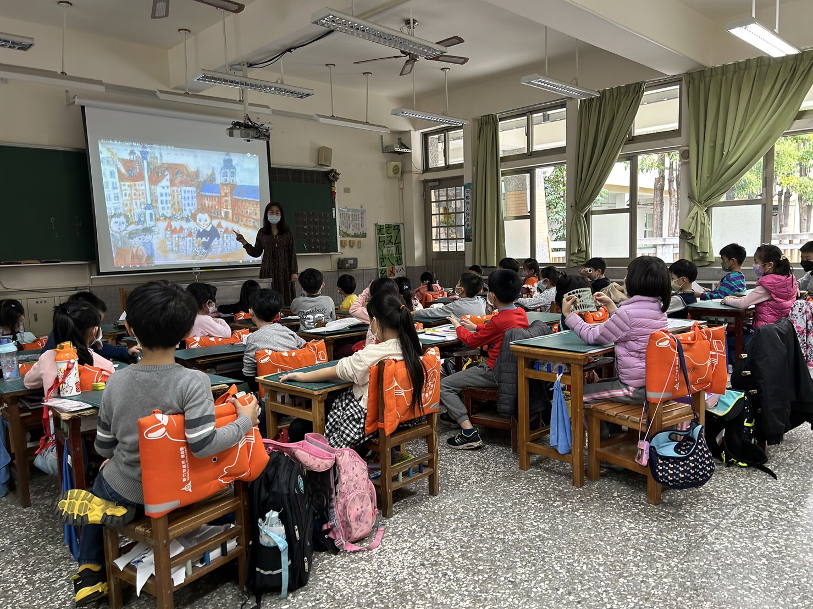 | 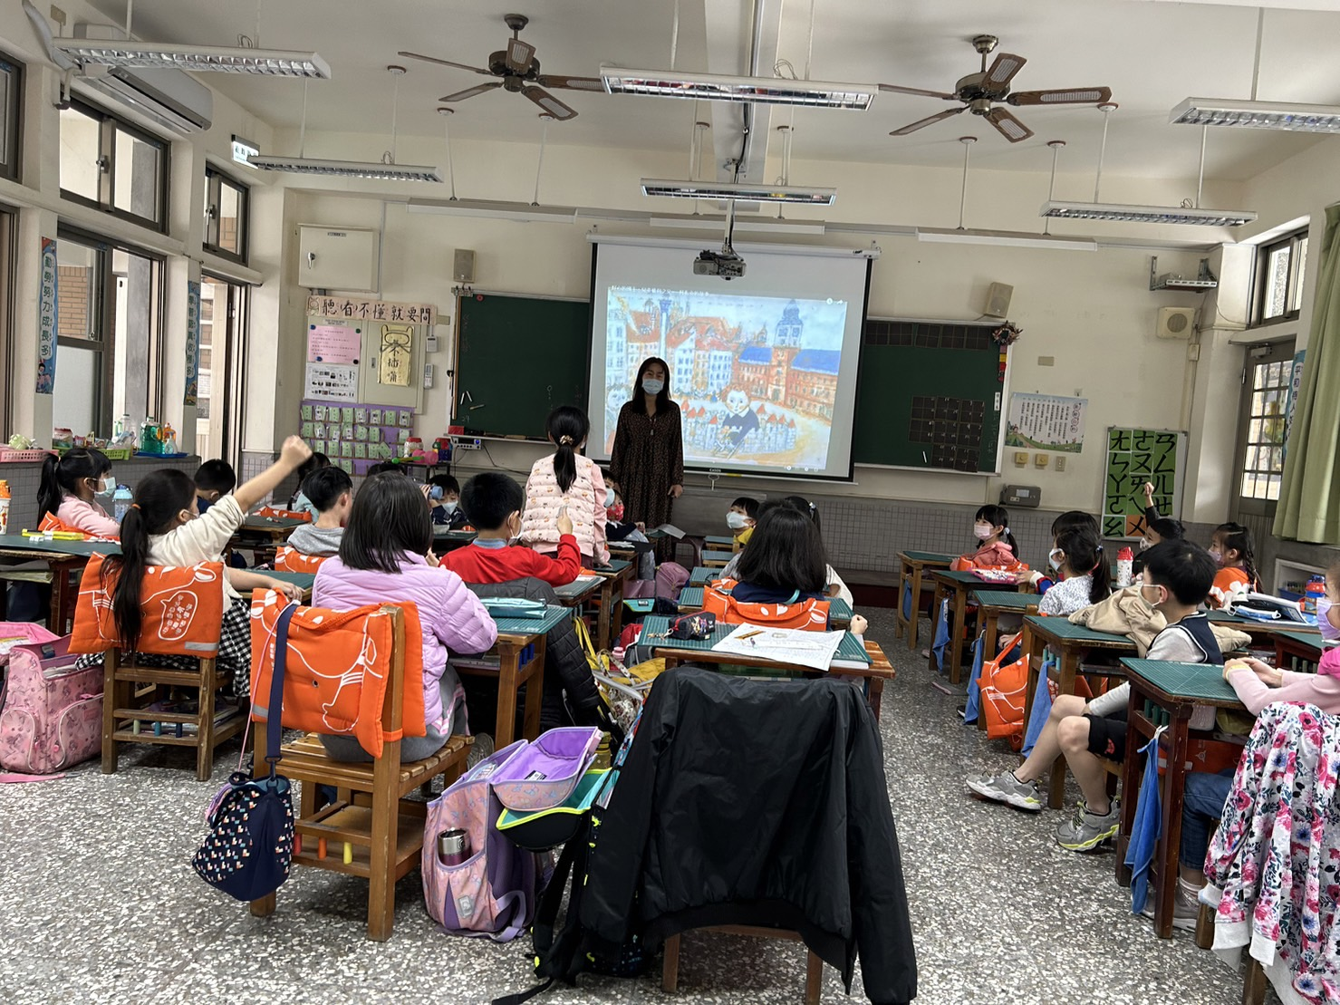
 | 依照片內容簡述辦理情形：  小朋友欣賞繪本，聽故事。 | 依照片內容簡述辦理情形：  小朋友對於爭取自己的權利，踴躍發言。
※請各學年代表填完後，可用line或mail回傳給活動組，表格若不足請自行延伸使用，謝謝。(活動組信箱pupst0102@tmail.hc.edu.tw)

